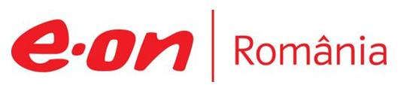

8 octombrie 2019

RAPORT ZILNIC

În scopul unei mai bune colaborări, vă rugăm să ne semnalaţi eventualele neplăceri şi să ne oferiţi sugestii pe care le consideraţi necesare creşterii calităţii serviciului de monitorizare.

1.Ştiri şi emisiuni din domeniul gazelor

Calificativ:  NEUTRU | Legile puterii | RealitateaTV-22:00
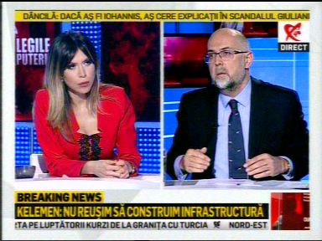 | În cadrul emisiunii „Legile puterii” de pe postul RealitateaTV, s-au discutat următoarele subiecte:  - Kelemen Hunor, preşedinte UDMR, spune că e nevoie de investiţii în sectorul energetic şi că stagnează investiţiile din Marea Neagră. Acesta mai spune că chiar dacă vom exploata gazele din Marea Neagră, nu avem infrastructură de transport. Kelemen Hunor mai spune că circa 60% din populaţie nu are acces la gaze naturale, nu am dezvoltat centralele termice şi nici industria petrochimică.

Calificativ:  NEUTRU | Noi descoperiri de gaze | Digi24-19:24  1min 02s
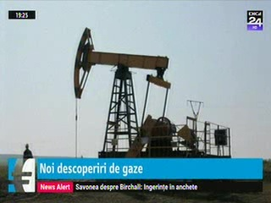 | Petrom a anunţat descoperirea unui nou zăcământ care poate genera circa 500.000 de metri cubi de gaze în zona Olteniei. Sonda a fost săpată în apropierea unui zăcământ aflat deja în exploatare, iar investiţiile în noua sondă şi infrastructura conexă se ridică la circa 50 de milioane de euro. Producţia de gaze a Petrom este în declin de mai multă vreme din cauza zăcămintelor mature şi stoarse de resurse.  VIDEO Digi24

Nu au fost ştiri de interes pe canalele radio.

2.Ştiri şi emisiuni din domeniul energiei

Calificativ:  NEUTRU | Bună, România! | B1TV-18:00
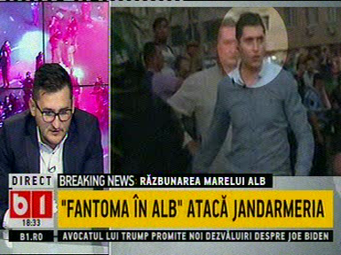 | În cadrul emisiunii „Bună, România!” de pe postul B1TV, s-au discutat următoarele subiecte:  - Radu Buzăianu, unul dintre moderatorii emisiunii, spune că „omul în alb” de la protestul din 10 august 2018, colonelul Dumitru Paraschiv, a dat în judecată Jandarmeria Română, acesta contestând un ordin primit de la Inspectoratul General al Jandarmeriei Bucureşti prin care este mutat la Centrala Nucleară de la Cernavodă pentru a se ocupa de paza acesteia.

Calificativ:  NEUTRU | Minerii se transformă în tehnicieni de eoliene | RomâniaTV-18:38  0min 12s
‚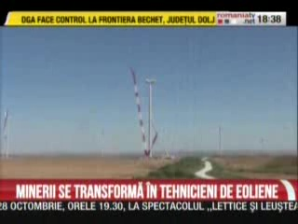 | Minerii din Valea Jiului sunt interesaţi să devină tehnicieni de turbine eoliene într-un proiect de reconversie pe 10 ani, ce ar urma să scoată 5000 de specialişti în energia eoliană.  VIDEO RomâniaTV

Calificativ:  NEUTRU | De ce va creşte factura casnică la energie | RomâniaTV-18:35  1min 03s
‚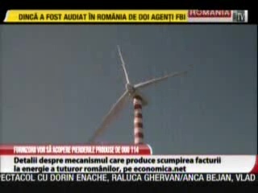 | Enel, Electrica, CEZ şi E.ON pierd cel puţin 150 de milioane de lei în acest an din cauza OUG 114, dar în final consumatorul va avea de suferit deoarece aceste companii îşi vor recupera pierderile prin facturi.  Furnizorii nu au avut o cantitate suficientă de energie la preţ reglementat pentru a asigura tot consumul consumatorilor casnici, fiind nevoiţi să cumpere de pe piaţa liberă, unde tarifele au explodat până la valori uriaşe. Acum statul se pregăteşte să decidă cum vor fi recuperate aceste pierderi, iar potrivit unui proiect de lege, situaţia va fi rezolvată printr-o accelerare a recuperării acestor pierderi, adică vor creşte facturile pentru a încorpora aceste costuri ale furnizorilor.  VIDEO RomâniaTV

Nu au fost ştiri de interes pe canalele radio.

